**EJERCICIO**

INTEGRANTES:

EVANGELISTA VILELA JAMES

MEZA SALCEDO GUSTAVO ENRIQUE

NARVAEZ VILLAFUERTE MARLON

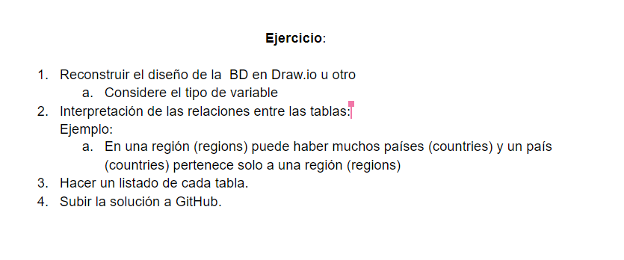

**1**

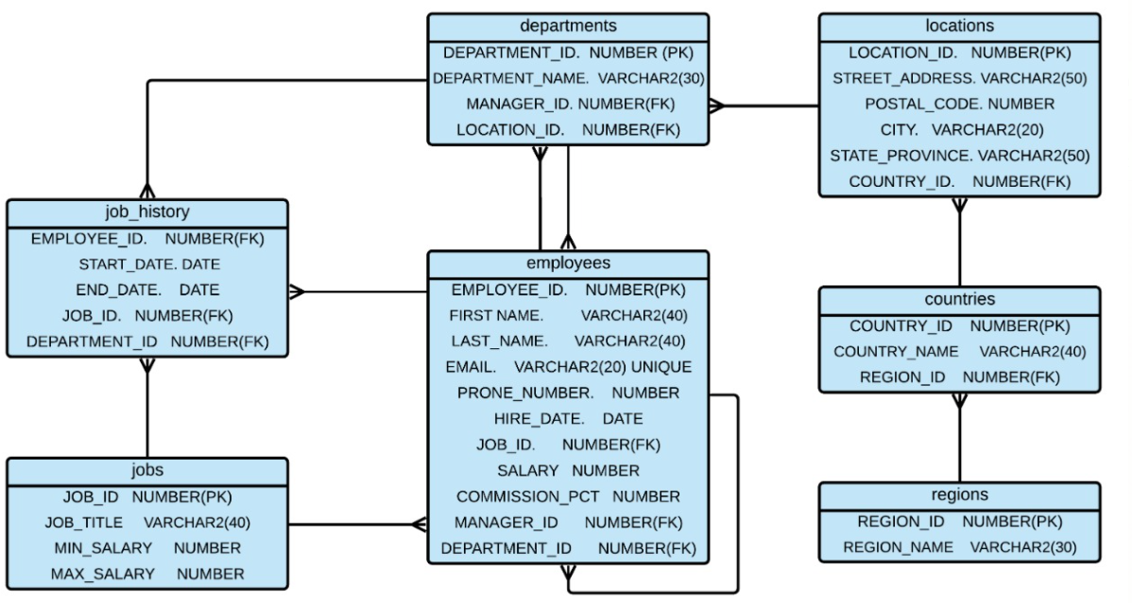

**2**

- Un trabajo (jobs) puede pertenecer a muchos historiales de trabajo (job_history) y un historial de trabajo (job_history) presenta un solo trabajo (jobs).

- En un trabajo puede haber muchos empleados (emplayees) y un empleado (emplayees) realiza un solo trabajo (jobs).

- Un empleado (emplayees) pertenece a muchos historiales de trabajo (job_history) y un historial de trabajo (job_history) pertenece a un solo empleado (emplayees).

- En un departamento (departments) pueden haber muchos empleados (empleyees) y un empleado (empleyees) pertenece a un solo departamento (departaments).

- En una región (regions) puede haber muchos países (countries) y un país (countries) pertenece solo a una región (regions).

- En un país (countries) puede haber muchas ubicaciones (locations) y una ubicación (locations) pertenece a un solo país (countries).

- En una ubicación (locations) puede haber muchos departamentos (departments) y un departamento (departments) pertenece a una sola ubicación (locations).

- En un departamento (departments) puede haber muchos historiales de trabajos (job_history) y un historial de trabajo pertenece a un solo departamento (departments).

**3.** Hacer un listado de cada tabla.



